NHỮNG CÂU CHUYỆN ĐẸP – NƠI GHI LẠI KHOẢNH KHẮC ĐỂ SẺ CHIA
Nhằm hướng tới lễ kỷ niệm 36 năm ngày Nhà giáo Việt Nam bên cạnh những hoạt động thường lệ trong tháng 11 như thi tìm hiểu An toàn giao thông, Bước nhảy hiện đại…thì trường THPT Trần Phú kết hợp với Đoàn Thanh niên trường đã tổ chức cuộc thi viết về “Những câu chuyện đẹp”. Đó là sân chơi để các em bộc lộ năng khiếu viết lách và ghi lại những mẫu chuyện, kỷ niệm khó quên và tấm gương sáng trong cuộc sống đời thường qua lăng kính của tuổi thần tiên khi đang còn ngồi trên ghế nhà trường.

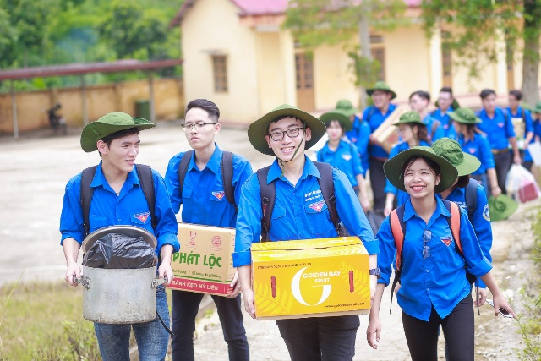

Mặc dù cuộc thi được phát động chính thức vào tháng 11 nhưng cuối tháng 10 các em đã tìm hiểu, lên kế hoạch và phân công công tác cụ thể cho từng thành viên trong lớp. Mỗi thành viên dẫu là cây bút không chuyên nhưng các em đã suy nghĩ, lựa chọn đề tài, nội dung phản ánh cho câu chuyện đẹp của mình. Chính vì thế từng câu chuyện trở nên chân thật, cảm động và giàu giá trị nhân văn.

Hơn hai tuần phát động Đoàn trường đã nhận về rất nhiều bài viết phản ánh được quá trình đầu tư công phu và kĩ lưỡng không chỉ về số lượng mà còn chất lượng, không chỉ trên mặt nội dung mà còn là hình thức, lối sáng tạo ở cách trình bày và đặt vấn đề. Có những câu chuyện khá chân thành và cảm động đề cập đến biết bao tấm gương đẹp tiêu biểu không chỉ ở thành phố Đà Nẵng mà còn trên khắp cả nước. Ngoài ra, những trang viết còn là nơi ghi lại kỷ niệm về người thân, gia đình, thầy trò và bạn bề rất đỗi trân quý. Qua quá trình cầm cân nảy mực, nhà trường đã chọn ra được 10 bài viết xuất sắc nhất để trao giải trong lễ kỷ niệm 20/11/2018 vừa qua.

Quả thật, cuộc thi viết “Những câu chuyện đẹp” đã giúp các em có cái nhìn sâu sắc, sống nhân văn và trân trọng mọi thứ xung quanh mình. Để rồi không chỉ học tập trên ghế nhà trường bằng kiến thức, hành trang thầy cô trao cho mà mỗi em còn được rèn luyện nhân cách, sống đẹp, sống có ích, biết quan tâm và quan trọng hơn cả là tu dưỡng bản thân để trở thành CON NGƯỜI toàn diện khi bước vào đời.

